UNIVERSIDAD DE COSTA RICA
FACULTAD DE INGENIERIA
ESCUELA DE INGENIERÍA ELÉCTRICA
CIRCUITOS DIGITALES 2

Tarea # 3: Memoria ddr-sdram de MICRON

ELABORADO POR:

Gerardo Castro A31287
Andrés Fernández 985111
Marcelo Salas 985284

I semestre 2006

ÍNDICE GENERAL

ÍNDICE GENERAL ii
ÍNDICE DE FIGURAS iii
1. Descripción general 4
1.1 Errores de compilación de los archivos originales 4
1.1 Errores en la simulación 6

ÍNDICE DE FIGURAS

Figura 1: Resultados de la simulación, parte 1. 6
Figura 2: Resultados de la simulación, parte 2. 7
Figura 3: Diagrama temporal de las señales de la memoria I. 8
Figura 4: Diagrama temporal de las señales de la memoria II. 8
Figura 5: Diagrama temporal de las señales de la memoria III. 10
Figura 6: Diagrama temporal de las señales de la memoria IV. 12
Figura 7: Simulación libre de errores, parte 1. 13
Figura 8: Simulación libre de errores, parte 2. 14

1. Descripción general
Este proyecto consiste en la solución de los problemas de compilación y simulación de la descripción en Verilog de la memoria comercial ddr-sdram de Micron.
En la descripción en Verilog de la memoria, que provee el fabricante, se presentan dos errores de compilación y siete errores en la verificación del comportamiento de la memoria.

1.1 Errores de compilación de los archivos originales

Para ejecutar el programa original se debe realizar lo siguiente:

1. Agregar en la carpeta iverilog\proyectos los archivos de la memoria que provee el fabricante.
2. Crear un archivo llamado ddr_simul.v que contenga los siguientes nombres: tb.v y ddr.v
3. Ejecute las siguientes instrucciones en la línea de comando en la carpeta de proyectos en el siguiente orden:
C:\iVerilog\proyectos\proyecto#2>iverilog –c ddr_simul.v –o ram.vvp (se compila todos archivos en forma conjunta especificados en el archivo ddr_simul).

Después de ejecutar la instrucción anterior, se producen los siguientes problemas:

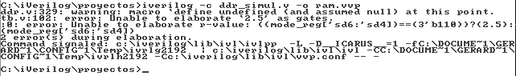

El primer problema de compilación aparece en el archivo ddr.v en la línea de código 329 donde se produce una advertencia.
A continuación se presenta la parte del código donde se encuentra la línea que genera la advertencia:

// Write Memory
task write_mem;
input [full_mem_bits - 1 : 0] addr;
input [DQ_BITS - 1 : 0] data;
reg [part_mem_bits : 0] i;
begin
`ifdef FULL_MEM
mem_array[addr] = data;
`else
begin : loop
for (i = 0; i < mem_used; i = i + 1) begin
if (addr_array[i] === addr) begin
disable loop;
end
end
end
if (i === mem_used) begin
if (i === (1<<part_mem_bits)) begin
$display ("At time %t ERROR: Memory overflow.\n Write to Address %h with Data %h will be lost.\n You must increase the part_mem_bits parameter or `define FULL_MEM.", $time, addr, data);
end else begin
mem_used = mem_used + 1;
addr_array[i] = addr;
end
end
mem_array[i] = data;
`endif
end
endtask

En rojo se resalta el segmento que causa la advertencia, pertenece a un mensaje de error que despliega en pantalla la tarea write_mem; , que aparece cuando se supera el número de espacios de memoria que se utilizan en la prueba. El problema surge al utilizar `define, la comilla inicial indica que se está llamando a un parámetro llamado define que no existe, ni fue definido con anticipación en el código, cuando en realidad solo se está comentando la forma de solucionar el problema con el número de espacios de memoria. Para eliminar la advertencia se debe eliminar la comilla inicial, y la línea de código queda de la siguiente forma:

$display ("At time %t ERROR: Memory overflow.\n Write to Address %h with Data %h will be lost.\n You must increase the part_mem_bits parameter or define FULL_MEM.", $time, addr, data);

El siguiente problema se presenta la línea de código 102 del archivo tb.v, a continuación se muestra línea con el error:

Wire [2 : 0] CL = (mode_reg[6:4] == 3'b110) ? 2.5 : mode_reg[6:4]; //CAS Latency

En rojo se resalta el error en la instrucción, la instrucción se relaciona la el tiempo de espera o latencia de lectura, es el retardo en ciclos de reloj, desde que se pone el comando de lectura y los datos de salida están disponibles. Este tiempos se puede definir en 2, 2.5 o 3 ciclos de reloj. La condición que se muestra dice que si mode_reg[6:4] es igual a 3'b110 se asigna 2.5 a CL y en caso contrario el contenido de mode_reg[6:4] . El error de la condición es asignar 2.5 a un wire cuyo valor solo puede ser un número binario de 3 bits. En la condición se está utilizando el valor del tiempo de latencia y no el código correspondiente a ese valor el cual es 110 es binario. Para corregir esta equivocación se debe sustituir 2.5 por 3’b110 (6 en decimal) que es el código de este tiempo de latencia, la instrucción corregida es la siguiente:

Wire [2 : 0] CL = (mode_reg[6:4] == 3'b110) ? 3'b110 : mode_reg[6:4]; //CAS Latency

Al realizar estas modificaciones la compilación es exitosa.

1.1 Errores en la simulación

Para simular el programa se debe ejecutar la siguiente instrucción en la línea de comando:
C:\iVerilog\proyectos\proyecto#2>vvp prueba.vvp

Al ejecutar la instrucción se despliega en pantalla los resultados de la comprobación del comportamiento de la memoria. Las pruebas se realizan para todas las modalidades de escritura y lectura que posee el dispositivo.
A continuación se muestran los resultados parciales de la simulación:

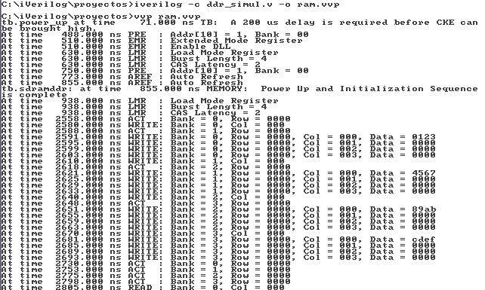
Figura 1: Resultados de la simulación, parte 1.
Al principio de la simulación, se observa que la memoria se completa la etapa de inicialización en 855ns, seguidamente se carga el modo de registro de la memoria, se ejecuta el comando de activación y posteriormente se comienza a escribir datos en los diferentes cuatro bancos disponibles.

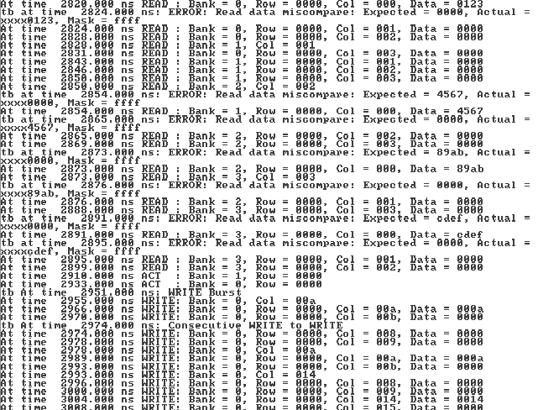
Figura 2: Resultados de la simulación, parte 2.
Después de escribir los datos en la memoria, se comienza a leer en las mismas posiciones donde se escribió, para revisar que la memoria funcione correctamente. Se observe que la memoria falla, lo que produce que aparezca el error en pantalla. El error se produce porque el valor de que se lee, no es el esperado. El primer error aparece a los 2820 ns de simulación donde el dato esperado es 0123 y el que se tiene en ese momento es xxxx0123.
Para resolver este problema es necesario, revisar el diagrama temporal de la memoria con sus principales señales, para poder identificar que causa del problema. Es necesario modificar el archivo tb.v y agregar las siguientes líneas de código:

initial
begin
$dumpfile("ddr_sdram.vcd");// crea archivo vcd para winwave
$dumpvars;
end

Esto permite crear una archivo que contenga los valores de todas las señales durante la simulación y que se puedan observar en el programa GTK wave.

Para observar el diagrama temporal de la memoria, se debe ejecutar en la línea de comando:
C:\iVerilog\proyectos\proyecto#2>winwave ddr_sdram.vcd

Utilizando GTK wave , se muestran los valores de la señales principales de la memoria a los 2820ns de simulación donde se genera el primer aviso de error. En ese instante de tiempo se observa que la señal DQS cambia a 11 con el flanco positivo de reloj lo cual indica que se realizó una lectura y que los datos están disponibles en ese tiempo.

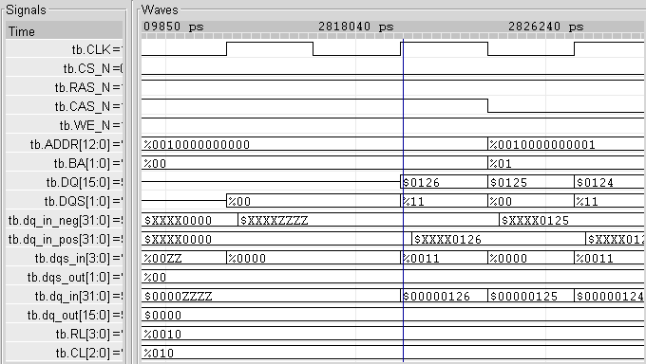
Figura 3: Diagrama temporal de las señales de la memoria I.
A los 2801ns se da el comando de lectura, ya que CS_N= 0, RAS_N=1 CAS_N=0 WE_N=1, que según el fabricante es el la forma en que se ejecuta la instrucción de lectura. Como el tiempo de latencia es de 2 ciclos de reloj, DQS debe indicar que los datos están disponibles dos ciclos de reloj después (a partir del flanco positivo de reloj), lo cual ocurre correctamente, como se observa en el diagrama de temporal II.

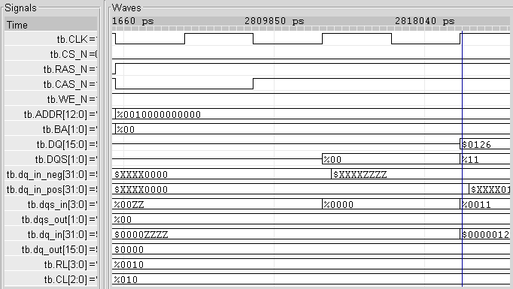
Figura 4: Diagrama temporal de las señales de la memoria II.

En ese momento 2820ns, cuando se da el error, el archivo tb.v, verifica que el dato leído corresponde al que se escribió en esa posición de memoria. Para esto el archivo guarda los datos que se van guardando en un registro con un comportamiento fifo (el primero que entra es el primero que sale). Cuando se realiza la lectura, se compara el dato leído con el que se encuentra en el registro fifo, si no son iguales se genera el mensaje de error que aparece en la simulación. A continuación se muestra el segmento de código donde se realiza dicha comparación:

// perform data verification as a result of read_verify task call
always @(CLK) begin : data_verify
integer i;
reg [DM_BITS-1 : 0] data_mask;
reg [8*DM_BITS-1 : 0] bit_mask;

for (i=0; i<=14; i=i+1) begin
dm_fifo[i] = dm_fifo[i+1];
dq_fifo[i] = dq_fifo[i+1];
end
data_mask = dm_fifo[0];
for (i=0; i<DM_BITS; i=i+1) begin
bit_mask = {bit_mask, {8{~data_mask[i]}}};
end
if (CLK) begin
if ((dq_in_neg & bit_mask) != (dq_fifo[0] & bit_mask))
$display ("%m at time %t: ERROR: Read data miscompare: Expected = %h, Actual = %h, Mask = %h", $time, dq_fifo[0], dq_in_neg, bit_mask);
end else begin
if ((dq_in_pos & bit_mask) != (dq_fifo[0] & bit_mask))
$display ("%m at time %t: ERROR: Read data miscompare: Expected = %h, Actual = %h, Mask = %h", $time, dq_fifo[0], dq_in_pos, bit_mask);
end
end

Las instrucciones en rojo significan que si el reloj es verdadero (si es uno) y si dq_in_neg es diferente de dq_fifo[0] se despliegue el mensaje de error de lo contrario no se realiza ninguna acción. Si el reloj está en bajo se compara dq_in_pos con dq_fifo[0] si son diferentes se despliega el mensaje de error.

La causa del error se debe a que cuando la verificación se realiza los datos son diferentes, en el diagrama temporal se puede observar dq_in_neg y dq_in_pos , pero dq_fifo no se puede observar, por lo que se agregan las siguientes instrucciones al archivo tb.v para poder visualizar dq_fifo:

wire [DQ_BITS-1 : 0] dq_fifo_W0 = dq_fifo[0];
wire [DQ_BITS-1 : 0] dq_fifo_W1 = dq_fifo[1];

Estas instrucciones permiten observar el valor de las dos primeras posiciones de esta memoria fifo.

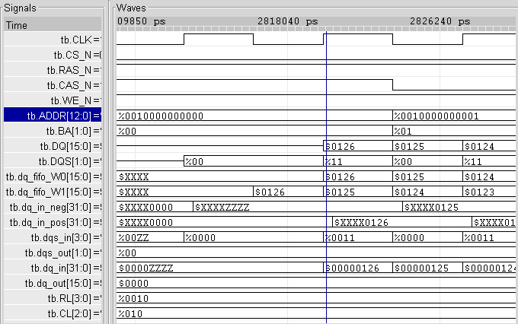
Figura 5: Diagrama temporal de las señales de la memoria III.
En la figura 5, se muestran las dos nuevas señales fifo_W0 y fifo_W. Si se observa nuevamente el instante 2820ns donde se realiza la verificación, si se revisan los valores de las señales involucradas en la comparación, en ese tiempo el reloj está alto por lo tanto se compara dq_in_neg = xxxxzzzz y dq_fifo_W0[0]= 0126, sus valores son diferentes y por lo tanto se genera el mensaje de error. Sin embargo dq_in_pos posee el valor correcto. Se identifica un error en el código cuando se compara, ya que las instrucciones están invertidas, para resolver este problema se puede invertir la condición del reloj y negarla para invertir su funcionamiento.

if (~CLK) begin
if ((dq_in_neg & bit_mask) != (dq_fifo[0] & bit_mask))
$display ("%m at time %t: ERROR: Read data miscompare: Expected = %h, Actual = %h, Mask = %h", $time, dq_fifo[0], dq_in_neg, bit_mask);
end else begin
if ((dq_in_pos & bit_mask) != (dq_fifo[0] & bit_mask))
$display ("%m at time %t: ERROR: Read data miscompare: Expected = %h, Actual = %h, Mask = %h", $time, dq_fifo[0], dq_in_pos, bit_mask);
end
end

Con este cambio se comparan las señales correctas para realizar la verificación de los datos. Si se observa ahora el diagrama temporal III con esta modificación, se obtiene una comparación entre dq_in_pos = xxxx0126 y dq_fifo_W0[0]= 0126, sin embargo en el momento que se verifica que es cuando el reloj se pone en alto, la señal dq_in_pos, no está disponible hasta un pequeño tiempo después llamado tDQSQ que es el tiempo que existe desde que la señal DQS indica que los datos están disponibles hasta que en realidad se ponen en DQ, es decir hay un tiempo de retardo entre la señal DQ y DQS que se simula en el programa con el nombre de tDQSQ con un valor de 0.4ns. Este desfase produce hace que se mantenga el error en la simulación aunque los valores sean correctos.

A continuación se muestra como se modela este tiempo.

// receiver(s) for data_verify process
always @(dqs_in[0]) begin #(tDQSQ); dqs_receiver(0); end
always @(dqs_in[1]) begin #(tDQSQ); dqs_receiver(1); end
always @(dqs_in[2]) begin #(tDQSQ); dqs_receiver(2); end
always @(dqs_in[3]) begin #(tDQSQ); dqs_receiver(3); end

task dqs_receiver;
input i;
integer i;
begin
if (dqs_in[i]) begin
case (i)
0: dq_in_pos[ 7: 0] <= dq_in[ 7: 0];
1: dq_in_pos[15: 8] <= dq_in[15: 8];
2: dq_in_pos[23:16] <= dq_in[23:16];
3: dq_in_pos[31:24] <= dq_in[31:24];
endcase
end else if (!dqs_in[i]) begin
case (i)
0: dq_in_neg[ 7: 0] <= dq_in[ 7: 0];
1: dq_in_neg[15: 8] <= dq_in[15: 8];
2: dq_in_neg[23:16] <= dq_in[23:16];
3: dq_in_neg[31:24] <= dq_in[31:24];
endcase
end
end
endtask

Estas instrucciones lo que hacen es que cuando se da la señal DQS, se llama a una tarea un retardo de tiempo de tDQSQ que pone en dq_in_pos y dq_in_neg el valor de DQ, haciendo que los datos estén disponibles después de ese tiempo.

Para resolver este problema se decide agregar las siguientes instrucciones:

reg a;
a <= 0;
#(tDQSQ+0.001);
a <= 1;
if (~CLK) begin
if ((dq_in_neg[15:0] & bit_mask) != (dq_fifo[0] & bit_mask))
$display ("%m at time %t: ERROR: Read data miscompare neg: Expected = %h, Actual = %h, Mask = %h", $time, dq_fifo[0], dq_in_neg, bit_mask);
end else begin
if ((dq_in_pos[15:0] & bit_mask) != (dq_fifo[0] & bit_mask))
$display ("%m at time %t: ERROR: Read data miscompare pos: Expected = %h, Actual = %h, Mask = %h", $time, dq_fifo[0], dq_in_pos, bit_mask);
end

En verde se resaltan las nuevas instrucciones, se crea un registro a que solo funciona como señal de observación en el diagrama temporal, #(tDQSQ+0.001) es un retardo que se agrega para que la comparación se haga tDQSQ+ 0.001 ns después, para darle tiempo a que dq_in_pos y dq_in_neg estén disponibles y se no se produzca ningún error durante la simulación.
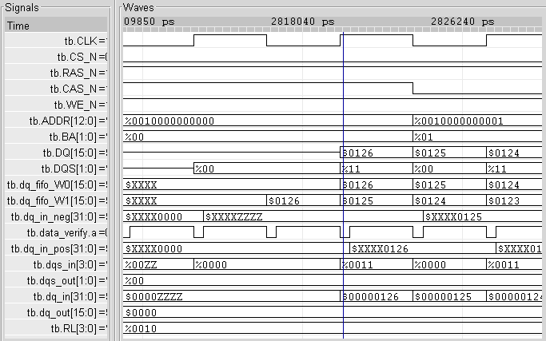
Figura 6: Diagrama temporal de las señales de la memoria IV.
En la figura 6 se muestra el diagrama temporal de las señales de la memoria con las modificaciones. La señal del registro a muestra el momento en que se realiza la verificación, cada flanco positivo de esta señal es donde se realiza la verificación. Se observa que ahora ambas las señales se encuentran disponibles en ese instante y la comparación no produce ningún error.

Si se simula nuevamente la memoria se obtienen los siguientes resultados:

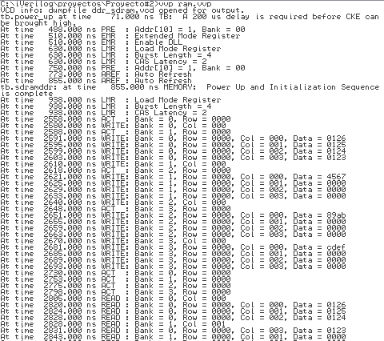
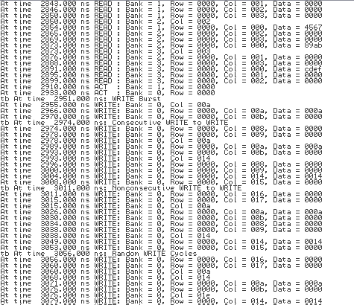
Figura 7: Simulación libre de errores, parte 1.

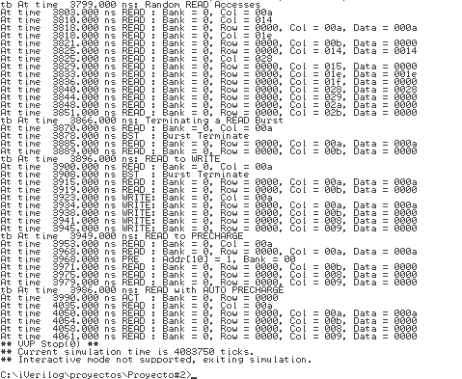
Figura 8: Simulación libre de errores, parte 2.
Se observa en la figura 7, que la simulación no presenta ningún tipo de error, ahora en el tiempo 2820ns, no aparece ningún mensaje lo cual indica que la verificación del comportamiento de la memoria fue exitosa. También los errores posteriores desaparecen puesto que eran causados por el mismo problema temporal.
Las modificaciones realizadas en la memoria, no cambian el funcionamiento de la memoria, puesto que el error principal se encontraba en la verificación de resultados y no el funcionamiento propio de la memoria.
Los registros de observación como dq_fifo_W0, dq_fifo_W1 y a y las instrucciones para crear el archivo vcd para GTK wave se pueden borrar de los archivos, debido a que solo se incluyeron con el fin de encontrar solución a los errores de la simulación.

